
Colégio João XXIII

PLANEJAMENTO SEMANAL – EDUCAÇÃO INFANTIL
- SÉRIE/ ANO : PRÉ I.
- BNCC: HABILIDADES TRABALHADAS NA SEMANA: EI03EO02/EI03CG01/EI03ET01/EI03ET05/EI03CG02/ EI03EOF03/EI03CO03/
- ATIVIDADE DO PORTAL SAS PARA APOIO: Youtube

DIAS  ATIVIDADES | 2ª FEIRA  DATA: 27.04 | 3ª FEIRA  DATA: 28.04 | 4ª FEIRA  DATA: .04 | 5ª FEIRA  DATA: 09.04 | 6ª FEIRA  DATA: 10.04
TEMA TRABALHADO NO DIA | RECONHECENDO AS DIFERENÇAS | FRUTAS | RESTAURANTE DA TURMA | RECEITA DA TURMA | CARDÁPIO
ENTRADA  (ROTINA). | Acolhimento.  Chamada.  Tempo. | Acolhimento.  Chamada.  Tempo. | Acolhimento.  Chamada.  Tempo. | Acolhimento.  Chamada.  Tempo. | Acolhimento.  Chamada.  Tempo.
GRANDES GRUPOS INVESTIGAÇÕES.  (Tema/conteúdo). | Lançamento do dia – Letra K  Trabalhar de forma lúdica.  RECONHECENDO NOSSAS DIFERENÇAS.  Atividade 1 -  Quebra gelo:brincadeiras preferida da turma.  Pág: 79  Ensaio para o dia das mães  Para casa – caderno. | FRUTAS E SUCOS NATURAIS NO NOSSO LANCHE.  Atividade 7  Contando as frutas. Pág: 80  PLANTAR, COLHER: HORTA E HOTALIÇAS  Atividade 4 – Quanto tempo uma hortaliça leva para ser colhida?  Pág: 81  Atividade lúdica de reforço sobre a letra k | O RESTAURANTE DA NOSSA TURMA.  Atividade 13 – O cardápio do nosso restaurante.  Pág:65.  EXPERIÊNCIAS COM ÁGUA, TEMPOS E TEMPERATURAS.  Atividade 14 -Como a nossa escola pode economizar água. – Pág: 66.  Projeto Semana da saúde.  Para casa – caderno. | Lançamento do dia – NÚMERO 3  FRUTAS E SUCOS NATURAIS NO NOSSO LANCHE.  Atividade 4 – Ingredientes da receita mais escolhida pela turma.  Pág: 67  PLANTAR, COLHER: HORTA E HOTALIÇAS  Atividades 1 – O que é uma horta?  Pág: 68  Projeto semana da Saúde  Atividade lúdica de reforço do número 3. | O RESTAURANTE DA NOSSA TURMA.  O QUE MAIS TEM NO CARDÁPIO? Pág: 69.  Projeto semana da saúde.  Para casa – caderno.  Conversar com as crianças sobre a importância de uma alimentação saudável e os hábitos de higiene.
LANCHE. | LANCHE | LANCHE | Lanche saudável | Lanche saudável | Lanche Saudável.
ESTIMULAÇÃO. | BRINCADEIRA COM MASSINHA, FAZENDO A LETRA K | PORTIFÓLIO | LIVRO DE DESENHO E ESCRITA. | LIVRO ERA UMA VEZ. | LIVRO GRAFOMOTOR.  PORTIFÓLIO DIA DA ALIMENTAÇÃO SAUDÁVEL
Área EXTERNA  (Atividades fora da sala como, ensaios, horta, parquinho, entre outros). |  | Parquinho | Jogos/vídeos SAS. | Parquinho. | SOCIOEMOCINAL.
HORA DA HISTÓRINHA/MÚSICA | Vídeo: Viva as diferenças | Vídeo - A verdadeira história da Páscoa | Vídeo –A cestada dona Maricota. | História – A Eleição dos vegetais. | História – Sujo eu? Educa mais.
Saída | BANHEIRO/ÁGUA/ARRUMAÇÃO  PARA SAÍDA. | BANHEIRO/ÁGUA/ARRUMAÇÃO  PARA SAÍDA. | BANHEIRO/ÁGUA/ARRUMAÇÃO  PARA SAÍDA. | BANHEIRO/ÁGUA/ARRUMAÇÃO  PARA SAÍDA. | BANHEIRO/ÁGUA/ARRUMAÇÃO  PARA SAÍDA.

ATIVIDADES PARA CASA.
COLÉGIO JOÃO XXII.
DATA: 06/04/2026. PARA CASA.
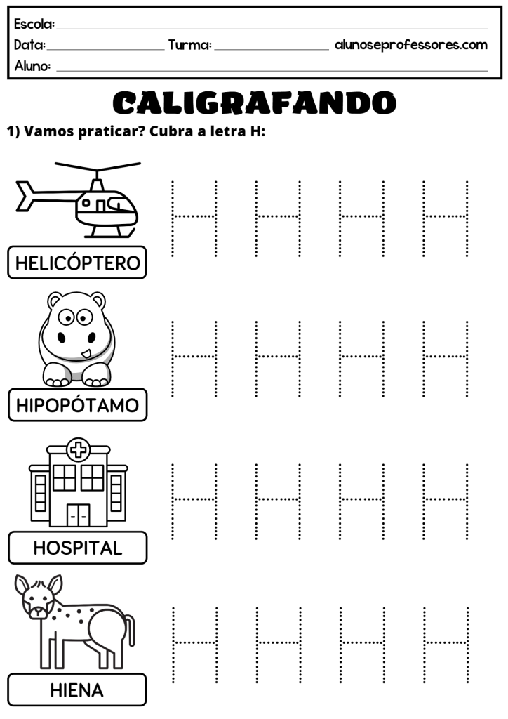

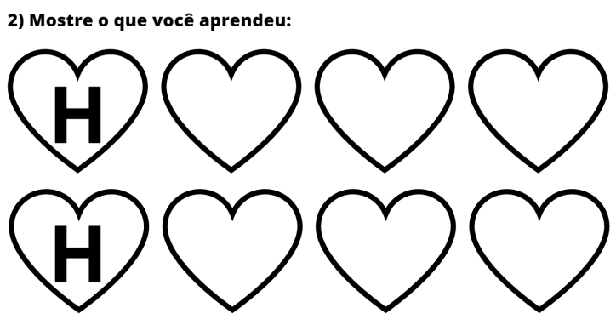
COLÉGIO JOÃO XXII.
DATA: 08/04/2026. PARA CASA.
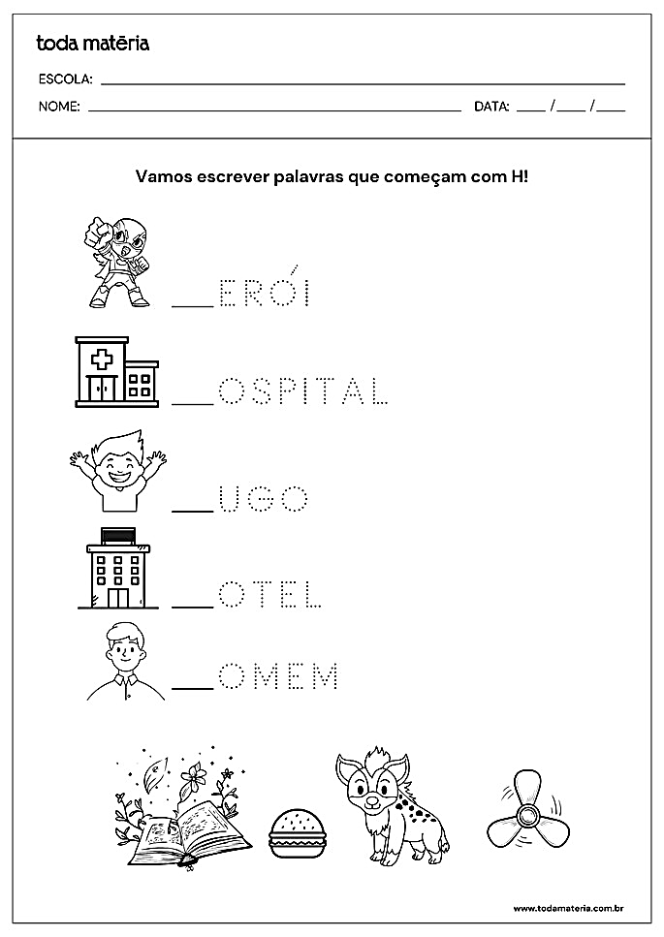

COLÉGIO JOÃO XXII.
DATA: 10/04/2026. PARA CASA.
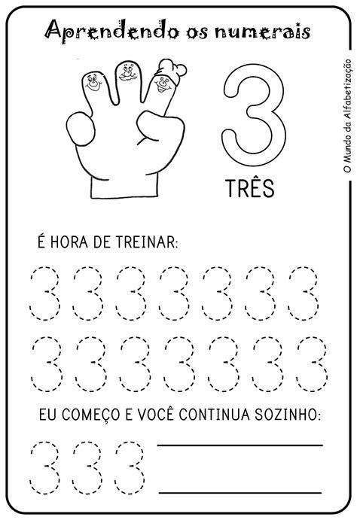


Colégio João XXIII
Para acolher, para crescer, para viver.
PORTFÓLIO
NOME :___________________________________________________________________________________________
DATA : 07/04. TURMA : PRÉ I.
CONTEÚDO TRABALHADO: PÁSCOA.

VAMOS COLORIR?

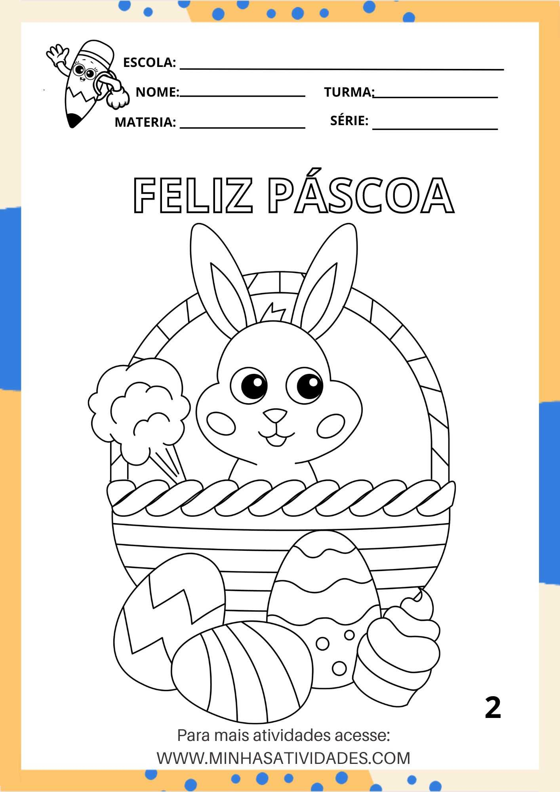

Colégio João XXIII
Para acolher, para crescer, para viver.
PORTFÓLIO
NOME :___________________________________________________________________________________________
DATA : 10/04. TURMA : PRÉ I.
CONTEÚDO TRABALHADO : ALIMENTAÇÃO SAUDÁVEL

ALIMENTAÇÃO SAUDÁVEL
QUAIS SÃO AS CORES DS FRUTAS? VAMOS COLORIR CADA FRUTA NA SUA COR? CAPRICHE!

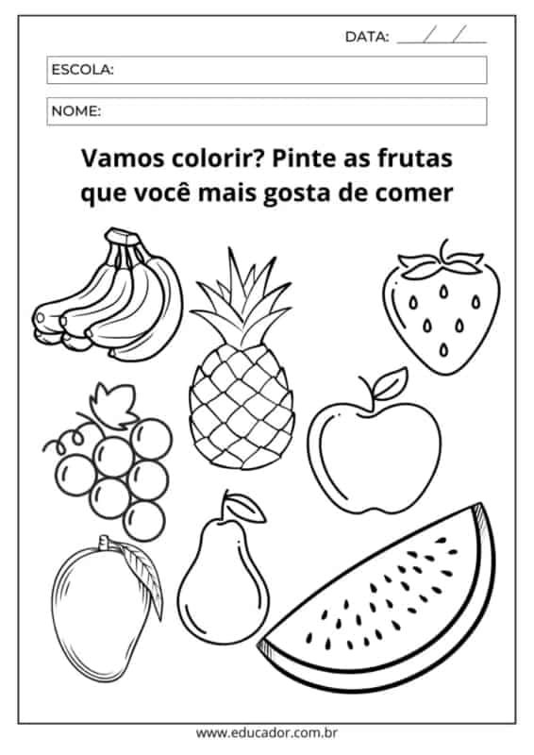

Colégio João XXIII
Para acolher, para crescer, para viver.
PORTFÓLIO
NOME :___________________________________________________________________________________________
DATA : 14/04. TURMA : PRÉ I.
CONTEÚDO TRABALHADO : LIVRO iNFANTIL

VAMOS PINTAR? CAPRICHE!



Colégio João XXIII
Para acolher, para crescer, para viver.
PORTFÓLIO
NOME :___________________________________________________________________________________________
DATA : 17/04. TURMA : PRÉ I.
CONTEÚDO TRABALHADO : DIA DO ÍNDIO.

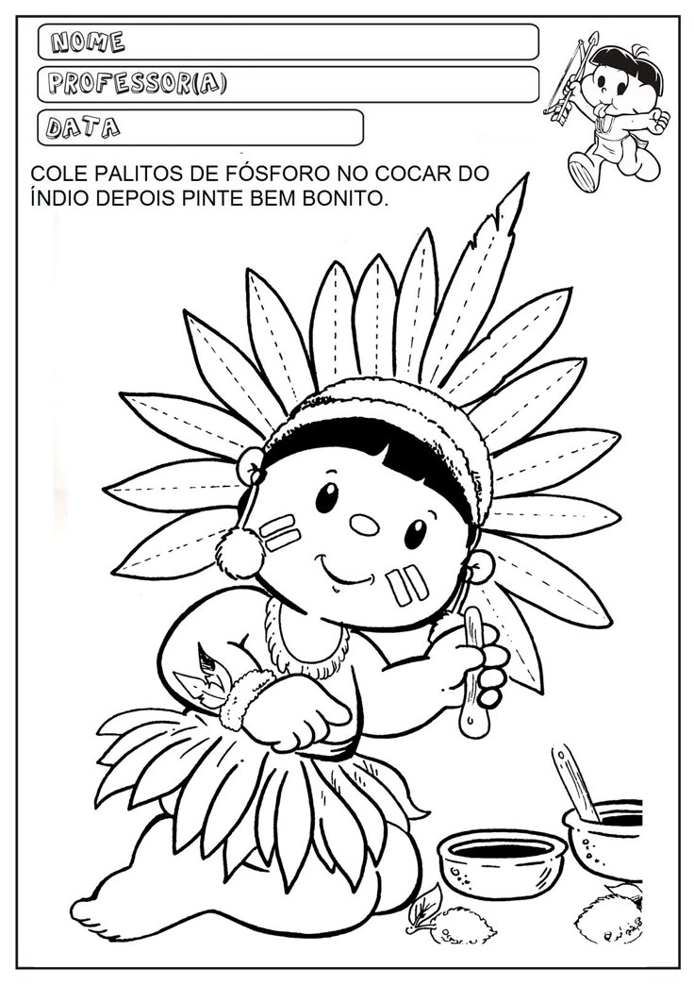

VAMOS FAZER COLAGEM ?

Colégio João XXIII
Para acolher, para crescer, para viver.
PORTFÓLIO
NOME :___________________________________________________________________________________________
DATA : 22/04. TURMA : PRÉ I.
CONTEÚDO TRABALHADO : TIRADENTES.

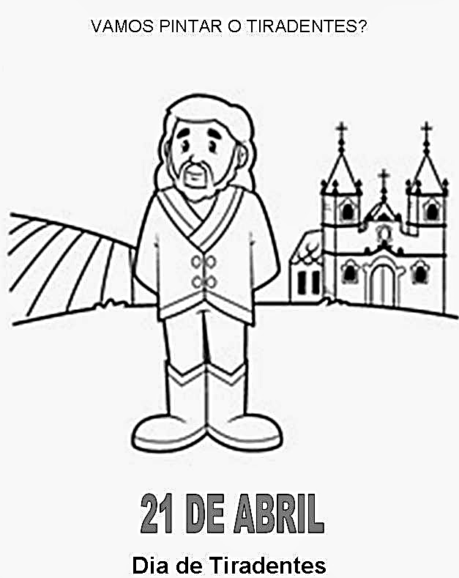
HORA DA PINTURA !
VAMOS PINTAR ESSE HOMEM QUE FOI TÃO IMPORTANTE EM NOSSA HISTÓRIA ?

Colégio João XXIII
Para acolher, para crescer, para viver.
PORTFÓLIO
NOME :___________________________________________________________________________________________
DATA : 28/04. TURMA : PRÉ I.
CONTEÚDO TRABALHADO : DECOBRIMENTO DO BRASIL.

VAMOS COLORIR E DEPOIS COLAR PAPEL PICADO NA COR VERDE DENTRO DO MAPA DO BRASIL.



